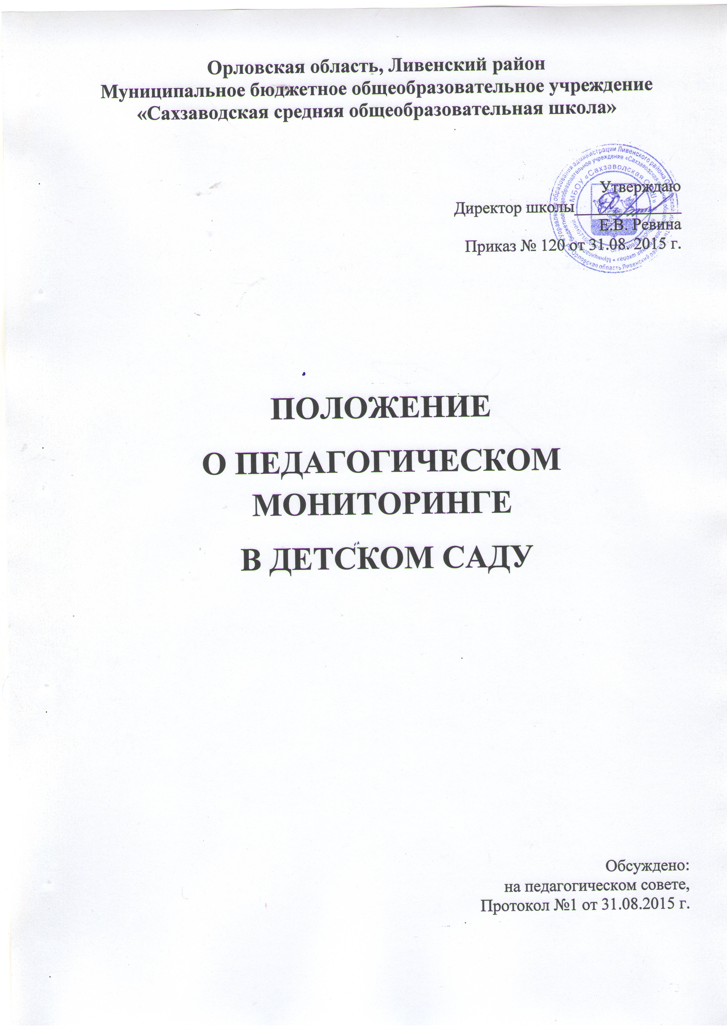
1. Общие положения
1.1. Настоящее Положение о педагогическом мониторинге в структурном подразделении - «Детский сад» разработано в соответствии с Федерального закона от 29.12.2012 № 273-ФЗ "Об образовании в Российской Федерации», ФГОС дошкольного образования утвержденный МО и Н РФ 17.10.2013г № 1155, Уставом МБОУ «Сахзаводская СОШ, и регламентирует осуществление педагогического мониторинга.
1.2. Педагогический мониторинг – система организации сбора, хранения, обработки информации о деятельности педагогической системы, обеспечивающая непрерывное отслеживание состояния и прогнозирования ее развития.
Педагогическая диагностика (по ФГОС) оценка индивидуального развития детей дошкольного возраста, связанная с оценкой эффективности педагогических действий и лежащей в основе их дальнейшего планирования.
1.2. Педагогическая диагностика не является основой объективной оценки соответствия какого-либо уровня развития детей. В соответствии с ФГОС требования к результатам освоения программы представлены в виде целевых ориентиров дошкольного образования, которые представляют собой социально-нормативные возрастные характеристики возможных достижений ребенка на этапе завершения уровня дошкольного образования.
1.3. В условиях детского сада педагогический мониторинг осуществляется направлениям:
- оценка физического развития и здоровья воспитанников;
- педагогическая диагностика детей;
- психологическая диагностика воспитанников.
1.4. Оценка физического развития проводится педагогическим работником детского сада. Оценка здоровья детей всех возрастных групп проводится органами здравоохранения БУЗ Орловской области «Ливенская центральная больница» по договору.
1.5. Психологическая диагностика развития детей (выявление и изучение индивидуально-психологических особенностей детей), которые проводят квалифицированные специалисты (педагоги-психологи) допускается только с согласия родителей (законных представителей). Результаты психологической диагностики могут использоваться для решения задач психологического сопровождения и проведения квалифицированной коррекции развития детей.
1.6. Срок действия настоящего Положения не ограничен. Данное Положение действует до принятия нового.

2. Задачи педагогического мониторинга
Результаты педагогической диагностики (мониторинга) могут быть использованы (по ФГОС) исключительно для решения следующих задач:
- индивидуализации образования (в том числе поддержки ребенка, построения его образовательной траектории или профессиональной коррекции особенностей его развития);
- оптимизации работы с группой детей.

3. Функции должностного лица, осуществляющего педагогический мониторинг
3.1. Педагогический мониторинг в детском саду осуществляют: старший воспитатель, педагогические работники детского сада в соответствии с должностными инструкциями.
3.2. Функции должностных лиц, осуществляющих педагогический мониторинг:
- применение различных технологий и методик диагностирования воспитанников, рекомендованных к использованию в работе с детьми дошкольного возраста;
- подготовка к проведению педагогического мониторинга, при необходимости консультация с узкими специалистами соответствующего профиля;
- оказание или организация методической помощи сотрудникам детского сада в реализации предложений и рекомендаций по итогам педагогического мониторинга.

4. Права должностного лица, осуществляющего педагогический мониторинг
Должностное лицо, осуществляющее педагогический мониторинг в детском саду, имеет право:
- избирать технологию и методику обследования воспитанников;
- по согласованию с директором МБОУ «Сахзаводская СОШ» привлекать к осуществлению педагогического мониторинга специалистов извне;
- по согласованию с директором МБОУ «Сахзаводская СОШ» переносить и изменять сроки обследования воспитанников;

5. Ответственность должностного лица, осуществляющего педагогический мониторинг
Должностное лицо, осуществляющее педагогический мониторинг в детском саду, несет ответственность за:
- тактичное отношение к каждому ребенку во время проведения диагностических мероприятий, создание для каждого воспитанника ситуации успеха;
- качественную подготовку к проведению диагностических мероприятий;
- ознакомление с итогами обследования воспитанников соответствующих должностных лиц (в рамках их должностных полномочий);
- соблюдение конфиденциальности;
- срыв сроков проведения диагностических мероприятий;
- качество проведения обследования воспитанников;
- доказательность выводов по итогам диагностирования воспитанников;

6. Документация
6.1. Должностное лицо, осуществляющее педагогический мониторинг, составляет:
- план проведения диагностических мероприятий с воспитанниками детского сада на новый учебный год;
- отчет о выполнении плана проведения диагностических мероприятий с воспитанниками за прошедший учебный год;
- сообщения для выступления на административном совещании, педагогическом совете;
- справку по итогам обследования в течение трех дней после проведения диагностических мероприятий, которую предоставляет старшему воспитателю детского сада.

